Die verrückte Modeschau

La séquence en un clin d’œil
Les élèves conçoivent un défilé de mode « fou » qui peut être placé sous un thème tel que « personnes âgées dans un home », « défilé de sportifs·ves », « musiciens·nes sur scène », etc. Les tenues sont présentées sur un podium, commentées dans la langue cible et filmées. Le défilé et les commentaires peuvent être accompagnés d’une musique de fonds pour stimuler la présentation sur le podium. Les deux classes partenaires échangent ensuite leur vidéo « défilé de mode » et se donnent éventuellement un bref retour.

Enjeux
L’enjeu de cette séquence consiste en son potentiel ludique. Plus les créations sont extravagantes, plus c’est facile de les commenter et de comprendre le défilé de mode comme un jeu. Les élèves peuvent combiner uniformes, vêtements de carnaval, vêtements à la mode, vêtements démodés avec des accessoires à leur libre choix. En décrivant une tenue d’un·e de leurs camarades de classe, les élèves pratiquent la déclinaison des adjectifs précédés d’un article indéfini au nominatif et à l’accusatif (adjectifs épithètes).

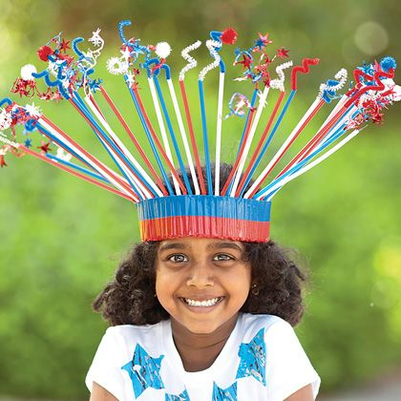

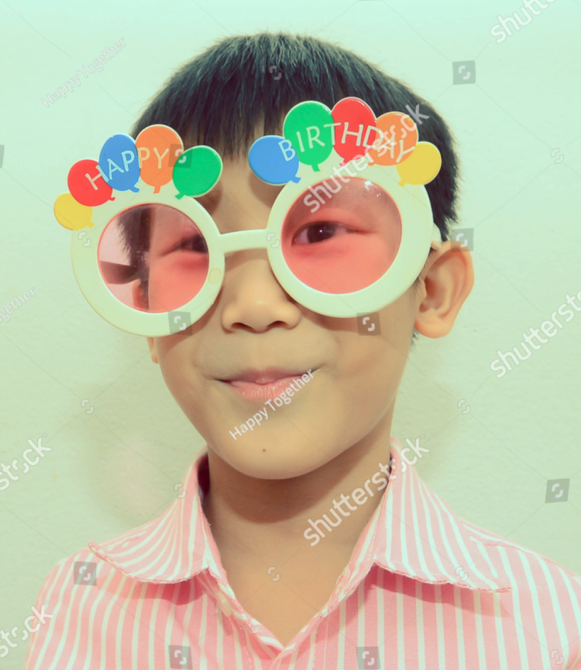

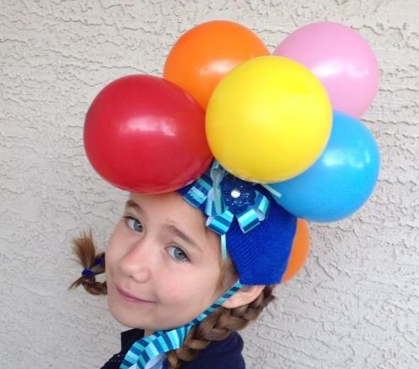

Sources des images
https://www.pinterest.ch/pin/331296116312668844
https://www.pinterest.ch/pin/hairstyles-and-crazy-costumes--305330049706957458/
https://www.shutterstock.com/image-photo/asian-boy-wearing-funny-glasses-word-166949735

Die verrückte Modeschau

Informations didactiques

Lien vers le moyen d’enseignement
geni@l klick, Kursbuch 10. Klasse, Einheit 4

Durée de la séquence
4 à 6 périodes

Niveau A2.2 – B1.2
Élèves de 10 H

Objectifs d’apprentissage tirés du PER

L2 32 — Écrire des textes variés sur des sujets familiers ou d'intérêt personnel…
1 … en adaptant sa production à la situation de communication
2 … en mobilisant et en enrichissant ses connaissances discursives, lexicales et structurelles
3 … en recourant aux moyens de référence appropriés
4 … en utilisant sa propre créativité

10è année
Production de textes descriptifs [...] sur des thèmes variés

L2 34 — Produire des textes oraux variés propres à des situations de la vie courante…
1 … en mobilisant ses connaissances lexicales et structurelles
2 … en utilisant des moyens de référence pour préparer certaines interventions
5 … en se représentant la situation de communication et en s'y adaptant (genres oraux, lieux, interlocuteurs, registre de langues,…)
6 … en sélectionnant et en organisant un contenu

10è année
Production de textes oraux descriptifs, [. . .] au présent ou au passé, sur des thèmes variés (description d'objets [. . .])

Utilisation de modèles (types de texte, structures, …) et de champs lexicaux définis

L2 36 — Observer le fonctionnement de la langue et s'approprier des outils de base pour comprendre et produire des textes…
1 … en développant l'usage de divers moyens de référence (dictionnaires, grammaires scolaires,…)
2 … en découvrant et en s'appropriant les principales régularités de construction et de fonctionnement du mot, de la phrase et du texte
3 … en identifiant les principales catégories grammaticales et les principales fonctions
et en structurant un vocabulaire commun pour parler du langage et de la langue

Objectif d’apprentissage général
L’élève est capable de décrire les vêtements et les accessoires d’un·e camarade de classe à l’oral en ayant recours à des phrases simples

Préparations en amont

- Établir le planning avec l’enseignant·e de la classe partenaire, fixer les délais
- Év. adapter et imprimer les supports de cours
- Év. réserver le matériel de prêt gratuit (smartphones, tablettes, clés internet) chez Swisscom
https://www.swisscom.ch/content/dam/swisscom/fr/sai-new/internet-services/documents/appareils-de-pret-infos-et-commande.pdf
- Év. demander un accès à la plateforme Realto, plateforme numérique d’échange développée par l’EPFL et mise à disposition par MOVETIA
https://www.movetia.ch/fr/programmes/autres-offres/plateforme-dapprentissage-realto
- Vérifier que chaque téléphone ou tablette dispose de la fonction « pause lors d’un enregistrement vidéo » et si ce n’est pas le cas, demander aux élèves d’installer PauseCam (gratuit)

La séquence en detail

Mise en situation (1 période à 45 minutes)

Phases | Durée | Contenu | Matériel
Mise en situation  Réfléchir sur le dictat de la mode  Regarder des défilés de mode (femmes et hommes) | 30 min | Réflexions sur la mode  En classe, réfléchir sur le dictat de la mode (vêtements, apparence physique, mode de vie, goûts, coupe de cheveux, etc.) et l’(in)importance des marques  Regarder des défilés de mode  Regarder des exemples de défilés de mode pour femmes et hommes sur Youtube (document 3)  Arrêter les vidéos plusieurs fois et décrire les vêtements et accessoires dans la langue cible (document 1 et ev. document 2) | Document 1  Document 3 (liens URL vers des défilés de mode)
Discussion en groupes sur les vêtements et accessoires à porter | 15 min | Conception d’un défilé de mode  Expliquer le déroulement de la séquence et le produit final, une vidéo intitulée „Die verrückte Modeschau“ (Défilé de mode « fou ») pour la classe partenaire avec des commentaires dans la langue cible  Placer le défilé de mode sous un thème général comme par exemple « personnes âgées dans un home », « défilé de sportifs·ves », « musiciens·nes sur scène »  Discussion dans de petits groupes  Formation de petits groupes (trois à quatre élèves) et discussion sur les vêtements et accessoires à porter lors du défilé de mode

Travail en dehors du cours avant l’activité 1

En dehors du cours | Durée | Contenu | Matériel
Les élèves composent leur tenue | 30 min | Préparation de la tenue  Chaque élève cherche des vêtements et des accessoires selon les discussions et décisions du groupe  Encourager la création d’une tenue hors-norme pour aborder le défilé de mode de manière ludique | Uniformes, vêtements démodés, costumes de carnaval et accessoires  Journaux, tissus, ballons, etc. pour décorer les vêtements choisis

Activité 1 (1 période à 45 minutes)

Phases | Durée | Contenu | Matériel
Tâche  Rédiger un texte qui décrit de manière exubérante la tenue d’un·e élève du groupe dans la langue cible | 45 min | Description de la tenue d’un·e élève du groupe  Chaque élève rédige un texte dans la langue cible qui décrit de manière exubérante la tenue d’un·e autre élève du groupe à l’aide du document 1 et du document 2  2 exemples de textes (facile / difficile)  Suggestions pratiques  - Regarder la vidéo (2’46’’) qui explique de manière compréhensible la déclinaison de l’adjectif épithète  - Travailler la déclinaison de l’adjectif épithète avant la séquence  - Év. rédiger les descriptions des tenues sous forme numérique | Vêtements et accessoires  Document 1  Document 2  Salle informatique  ou  Prêt du matériel informatique (gratuit) de Swisscom  Dictionnaires (en ligne)

Travail en dehors du cours

En dehors du cours | Durée | Contenu | Matériel
Les élèves terminent leur description | 15-30  min | Les élèves terminent leur description et la retravaillent à l’aide du document 2 (déclinaison de l’adjectif épithète) | Document 1  Document 2

Activité 2 (1 à 2 période(s) à 45 minutes)

Phases | Durée | Contenu | Matériel
Tâche  En groupe, concevoir une mise en scène avec les commentaires accompagnants  Filmer le défilé de mode  Vision du clip vidéo de chaque groupe | 45-90  min | Discussion des éléments importants d’un défilé de mode  En classe, discuter de ce qui fait d’un commentaire et d’une mise en scène un défilé amusant et divertissant  Conception et répétition des défilés  En groupes, les élèves font une première répétition, discutent d’éventuels ajustements des commentaires et de la mise en scène  Chercher une musique de fond qui rend la présentation sur le podium plus stimulante (document 3)  Répéter le défilé jusqu’à ce que les élèves se sentent prêt·e·s pour être filmé·e·s  Filmer le défilé de mode commenté  le clip ne devrait pas dépasser 3 minutes  En groupes, les élèves filment leurs défilés et transfèrent les vidéos sur le serveur de l’école ou sur un cloud (Microsoft Teams ou Realto)  Regarder les vidéos des différents groupes de la propre classe  Suggestions pratiques  - Indiquer aux élèves où télécharger leur vidéo (serveur de l’école, Microsoft Teams, plateforme Realto) et comment la dénommer  - Faire télécharger l’application PauseCam au cas où les smartphones ne posséderaient pas la fonction « pause vidéo »  - Instruire la classe comment procéder lors de l’enregistrement en groupe  Instructions :  - Un·e premier-ère élève défile sur le podium, un·e deuxième élève filme la présentation tandis qu’un·e troisième élève commente la tenue => l’élève qui filme et l’élève qui commente doivent être très proches l’un·e de l’autre à cause du microphone du téléphone ou de la tablette  - Lorsque le 1er défilé est terminé, l’élève presse sur « pause » pour que l’enregistrement puisse être repris par le/la prochain·e élève  - Il y aura donc une seule vidéo par groupe  - L’enseignant·e fusionne les différentes vidéos à l’aide de l’outil Clideo (gratuit, ni compte, ni téléchargement, facile à utiliser) et envoie la vidéo à la classe partenaire par le biais de SwissTransfer  ou  - L’enseignant·e envoie les vidéos de chaque groupe à la classe partenaire par le biais de SwissTransfer (gratuit, ni création de compte, ni téléchargement, facile à utiliser) | Chaque élève amène des vêtements et accessoires à l’école  Textes rédigés pour commenter la tenue d’un·e élève du groupe  Smartphones / tablettes  ou  Prêt du matériel informatique (gratuit) de Swisscom  Beamer pour regarder les vidéos des différents groupes de la propre classe  Document 3 (musique de fond)

Activité 3 (1 à 2 période(s) à 45 minutes)

Phases | Durée | Contenu | Matériel
Post-tâche | 45-90  min | Vision de la vidéo de la classe partenaire  En classe, regarder le défilé de mode de la classe partenaire  Bref retour positif dans la langue de scolarisation sous forme vidéo  Suggestions pratiques  - Avant la vision du défilé de mode, attribution aléatoire d’un groupe (groupe n° 1, n° 2, etc.) de la classe partenaire  - Vision du défilé de mode de la classe partenaire  - Chaque élève note ce qui lui a plu quant à la présentation, à la tenue et/ou au commentaire  - Après la vision du défilé de mode, chaque élève transforme ses notes en un commentaire positif dans la langue de scolarisation  - L’enseignant·e enregistre les commentaires de chaque élève en continu sous forme vidéo  - La vidéo est envoyée à la classe partenaire par SwissTransfer par exemple | Beamer  Smartphone ou tablette pour filmer les retours de chaque élève

DOKUMENT 1

Kleidung und Accessoires / Vêtements et accessoires
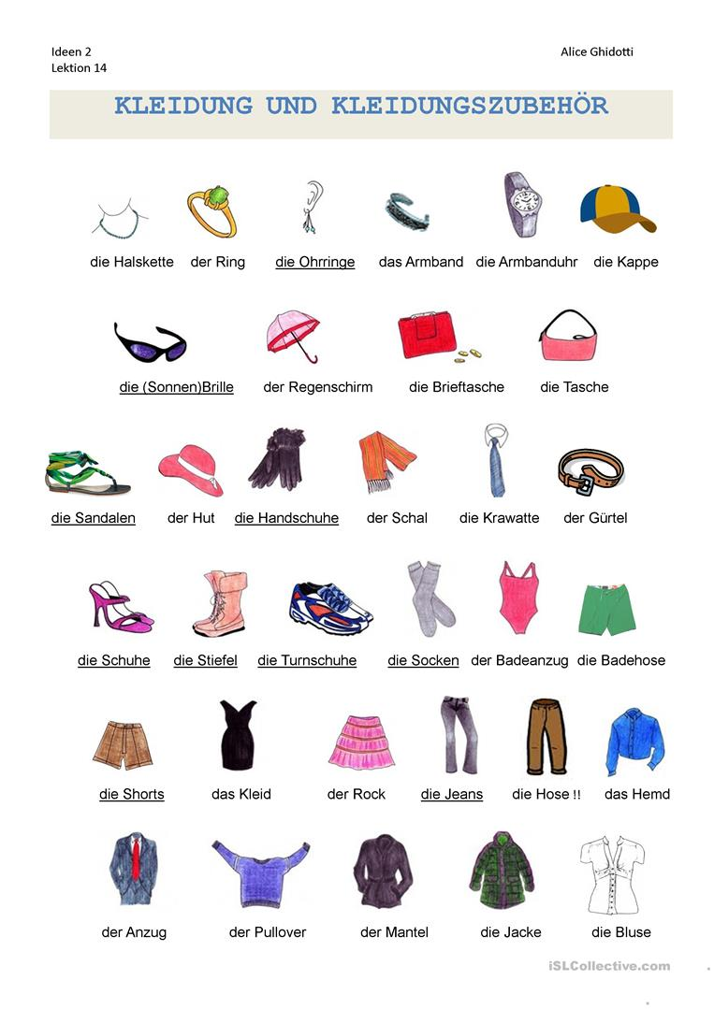

Référence:
https://de.islcollective.com/resources/printables/worksheets_doc_docx/kleidung_wortschatz/kleidung-grundstufe-a1/13151

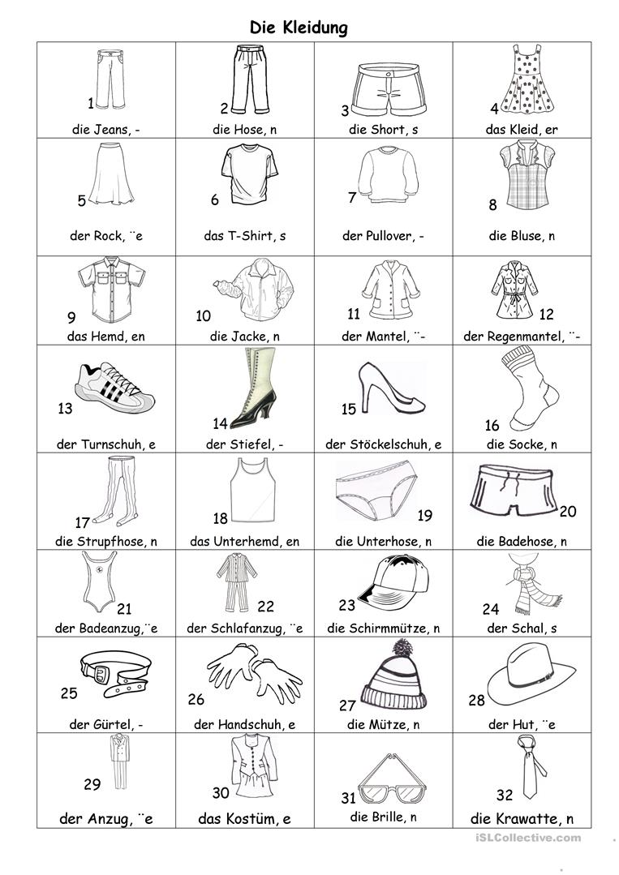

Référence :
https://de.islcollective.com/resources/printables/worksheets_doc_docx/kleider_bildlexikon/grundstufe-a1-bild/66370

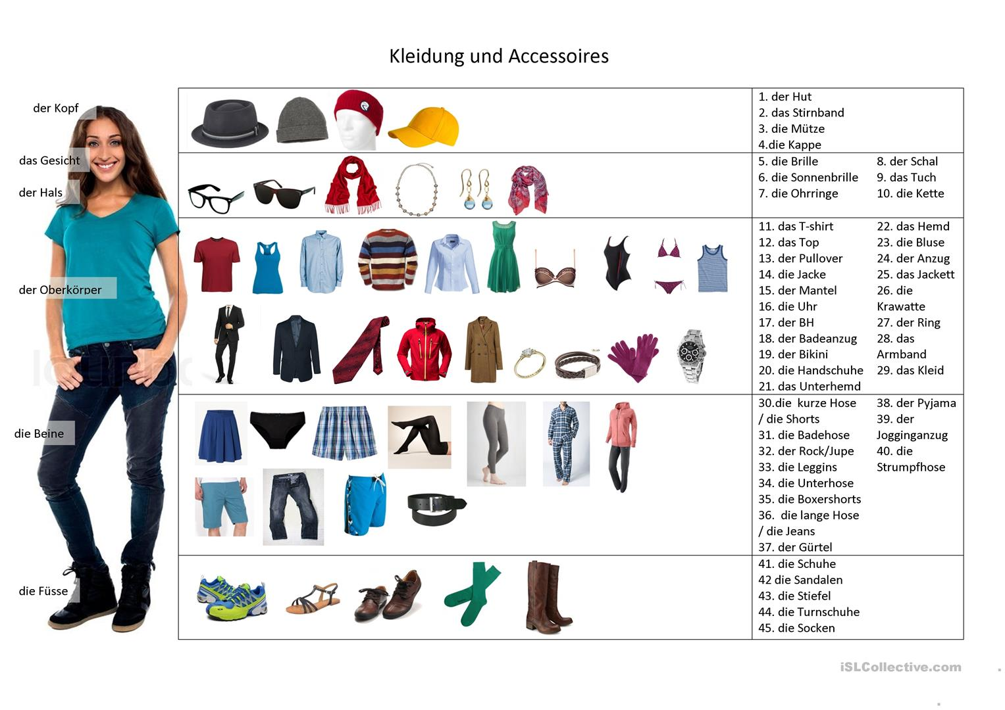

Référence:
https://de.islcollective.com/resources/printables/worksheets_doc_docx/wortschatz_kleidung/kleidung/93443

DOCUMENT 2

Adjektive nach dem unbestimmten Artikel. / Déclinaison de l'adjectif épithète qui est précédé d'un article indéfini.
Vidéo qui explique de manière compréhensible la déclinaison de l’adjectif épithète

 | Maskulinum | Neutrum | Femininum | Plural
Bestimmter A.  Unbestimmter A. | der Pullover  ein Pullover | das Hemd  ein Hemd | die Jacke  eine Jacke | die Schuhe  - Schuhe
Nominativ | ein roter Pullover | ein rotes Hemd | eine rote Jacke | rote Schuhe
Akkusativ | einen roten Pullover | ein rotes Hemd | eine rote Jacke | rote Schuhe

Adjektive / adjectifs
wunderschön superbe
teuer hors de prix
ausgefallen original(e)
extravagant extravagant(e)
weich doux (douce)
elegant élégant(e)
modisch à la mode
lässig décontracté(e)
cool cool (inv)
toll super
bequem confortable
warm chaud(e)
modern à la mode
getupft, getüpfelt à pois
kariert à carreaux
gemustert à motifs

Farben
schwarz noir(e)
weiss blanc (blanche)
braun brun(e)
violett violet(te)
pink rose
gelb jaune
blau bleu(e)
rot rouge
grün vert(e)
hellblau bleu clair (inv)
dunkelgrün vert foncé (inv)

Mehr Adjektive findest du im Wörterbuch.
Tu trouveras plus d’adjectifs dans un dictionnaire.
https://fr.pons.com/traduction/fran%C3%A7ais-allemand
https://fr.langenscheidt.com/francais-allemand/
https://dictionnaire.reverso.net/francais-allemand/

DOCUMENT 2

Outfit beschreiben / Décrire une tenue

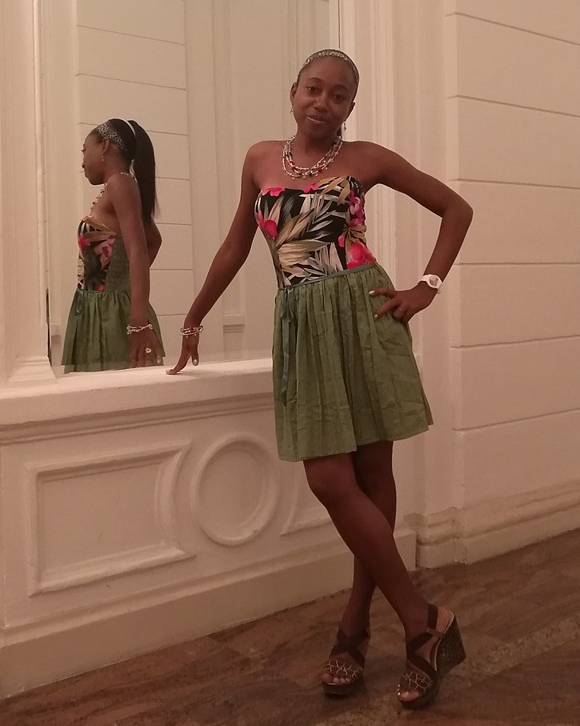
Beispiel / Exemple
Da ist Asha!
Sie sieht wunderschön aus.
Asha trägt einen grünen Rock.
Asha trägt ein gemustertes Top.
Asha trägt eine schöne Halskette.
Sie hat braune Sandalen.
Asha hat eine weisse Uhr.

Wikimedia commons

Beschreibe das Outfit eines Mitschülers, einer Mitschülerin.
Décris la tenue d’un·e camarade de classe.

- Beschreibe jedes Kleidungsstück und Accessoire.
Décris chaque vêtement et accessoire.
- Die untenstehenden Verben helfen dir.
Les verbes ci-dessous t’aideront.
- Benutze möglichst viele Adjektive.
Utilise le plus d’adjectifs possible.
- Die Deklination der Adjektive kannst du mit der Tabelle überprüfen.
Tu peux vérifier la déclinaison des adjectifs avec le tableau.

Verben
tragen (porter) + Akkusativ Asha trägt einen grünen Rock (Mask.).
Asha porte une jupe verte.

tragen (porter) + Akkusativ Asha trägt ein gemustertes Top (Neutr.).
Asha porte un top à motifs.

tragen (porter) + Akkusativ Asha trägt eine schöne Halskette (Fem.).
Asha porte un beau collier.

haben (avoir) + Akkusativ Asha hat eine weisse Uhr (Fem.).
Asha a une montre blanche.

DOCUMENT 2

Outfit beschreiben / Décrire une tenue

Beispiel / Exemple
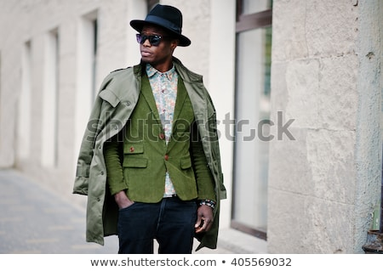
Da ist Kevin ! Er ist heute sehr elegant gekleidet. Er trägt eine schwarze Hose, die er mit einem grünen Blazer kombiniert. Der Blazer ist asymmetrisch. Er hat nur eine Tasche auf der linken Seite, aber zwei auf der rechten. Das sieht toll aus! Kevins Hemd ist gemustert. Er braucht darum keine Krawatte. Kevin trägt eine schwarze Sonnenbrille und einen schwarzen Hut. Über dem Blazer trägt Kevin einen modischen Regenmantel. Ein schwarz-weisses Armband schmückt sein Handgelenk. Mit diesem Outfit ist Kevin sehr attraktiv.

Beschreibe das Outfit eines Mitschülers, einer Mitschülerin.
Décris la tenue d’un-e camarade de classe.

- Beschreibe jedes Kleidungsstück und Accessoire.
Décris chaque vêtement et accessoire.
- Die untenstehenden Verben helfen dir.
Les verbes ci-dessous t’aideront.
- Benutze möglichst viele Adjektive.
Utilise le plus d’adjectifs possible.
- Die Deklination der Adjektive kannst du mit der Tabelle überprüfen.
Tu peux vérifier la déclinaison des adjectifs avec le tableau.

Verben
tragen (porter) + Akkusativ Kevin trägt einen modischen Gürtel (Mask.).
Kevin porte une ceinture à la mode.

haben (avoir) + Akkusativ Marina hat eine warme Jacke (Fem.).
Marina a une veste chaude.

mögen (aimer) + Akkusativ Kevin mag sein gemustertes Hemd (Neutr.).
Kevin aime sa chemise à motifs.

toll finden (trouver super) + Akkusativ Marina findet gelbe Strümpfe (Pl.) toll.
Marina aime les collants jaunes.

anziehen (mettre qc / s’habiller) Kevin zieht gern ein lässiges Hemd (Neutr.) an.
an/ziehen = verbe à particule séparable Kevin aime mettre une chemise décontractée.

Nominativ + gefallen (plaire) Die elegante Krawatte (Fem.) gefällt Marina.
Marina aime la cravate élégante. / La cravate élégante plaît à Marina.

Nominativ + gefallen (plaire) Stiefel (Pl.) gefallen Marina.
Marina aime les bottes. / Les bottes plaisent à Marina.

DOCUMENT 3

Défilés de mode sur Youtube

Présentation de maillots de football des années 70 pour démontrer que le défilé de mode ne devrait pas être pris au sérieux (sauter le début et regarder la vidéo à partir de 1’20’’)
https://www.youtube.com/watch?v=ji6r7J6L2bk

Défilé de mode commenté en allemand – présentations de deux sacs convertis en vêtements pour démontrer que n’importe quelle tenue peut être commentée (regarder 1’ seulement)
https://www.youtube.com/watch?v=_1tsSW-cCNE

Défilé de mode sans commentaires avec de jeunes modèles – vêtements « detox » de Greenpeace
https://www.youtube.com/watch?v=WCjboKRJmV8

Défilé de mode hommes (fashion show meanswear) – regarder le début de la vidéo
https://www.youtube.com/watch?v=RPR-wjrvZl0

Défilé de mode femmes le long d’une plage – regarder le début de la vidéo
https://www.youtube.com/watch?v=Nsuup9cmh8Q

Musique qui pourrait accompagner le défilé de mode

https://www.youtube.com/watch?v=WCjboKRJmV8

https://www.youtube.com/watch?v=HHHNnHlloKw

https://www.youtube.com/watch?v=GTrs4QNzGPc

https://www.youtube.com/watch?v=c6JDGa73458

https://www.youtube.com/watch?v=H4RUQil_FHo
https://www.youtube.com/watch?v=H4RUQil_FHo

